**Отчет о проведении «Месячника безопасности»**

**в период с 16 сентября по 15 октября 2019 года**

**в МБДОУ №13 «Радуга».**

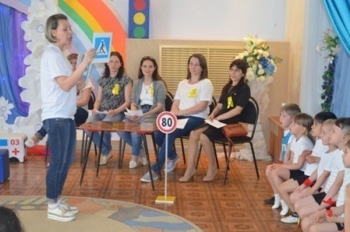Обучение детей дошкольного возраста правилам безопасного поведения в наше время очень важно. Воспитывать навыки осторожного обращения с огнем, опасными предметами, знать правила дорожного движения, правила безопасного поведения дома, на улице, уметь оказать первую медицинскую помощь должны все: и родители, и педагоги, и дети. Учитывая, что большую часть времени дети проводят вне дома, главная роль обучения дошкольников основам безопасной жизнедеятельности принадлежит воспитателю. Поэтому, понимая актуальность этой темы, в нашем детском саду прошел месячник безопасности. В течение месяца педагоги уточняли, систематизировали и закрепляли знания детей по этой теме.

С целью профилактики детского дорожно-транспортного травматизма с воспитанниками ДОУ, проведена следующая работа:

**В холле оформлен информационный "Уголок безопасности". Материалы, представленные на стенде, включают в себя следующее содержание:**

**1.Выписка из приказа заведующего ДОУ о назначении лица, ответственного за работу по профилактике детского дорожно-транспортного травматизма.**

**2. План работы ДОУ по профилактике детского дорожно-транспортного травматизма.**

**3.Информацию для детей и родителей обучающего характера по ПДД, периодически сменяемая, с тематической направленностью «Ребенок пассажир», «Стань заметнее на дороге засветись в темноте».**

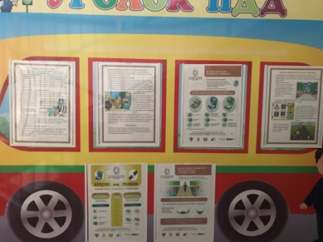**4. На сайте учреждения размещены памятки и консультации для родителей по профилактике детского дорожно-транспортного травматизма**

**(раздел «Родителям»** <http://raduga13.ru/sovety-spetsialistov.html?start=22>

**Раздел «Сведения» подраздел «Безопасность»**

<http://raduga13.ru/nash-sad/bezopasnost.html>**)**

**5.В ДОУ разработаны и согласованы с Отделом ГИБДД ОМВД России по г.Ессентуки следующие документы:**

**-Наблюдательное дело на 2019-2020 учебный год.**

**-Паспорт дорожной безопасности на 2019-2020 учебный год.**

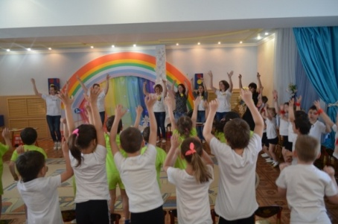**- 23.09. 2019 года с детьми младшего дошкольного возраста проведена беседа «Светофор наш общий друг».**

**-Для детей среднего дошкольного возраста организован просмотр мультфильмов Уроки тетушки совы «Азбука дорожной безопасности».**

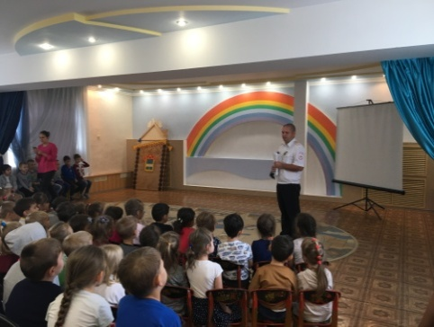**- С детьми старшего дошкольного возраста проведена игра- викторина «Зеленый огонек».**

**-**В рамках проведения «Месячника безопасности» 25.09.2019 года наши ребята **встретились с инспектором ГИБДД г. Ессентуки Гриценко А.В.**

Основным вопросом беседы стало безопасное поведение на улицах и дорогах. Ребята повторили правила для пешеходов, знаки дорожного движения. Встреча прошла в форме диалога, где ребята отвечали на вопросы инспектора и сами задавали вопросы. Александр Владимирович поблагодарили педагогов и детей за хорошие знания правил до рожного движения.

25.09.2019 на встречу с дошкольниками пришли и юные инспекторы движения МБОУ СОШ №9, они познакомили ребят с дорожными знаками, правилами дорожного движения.

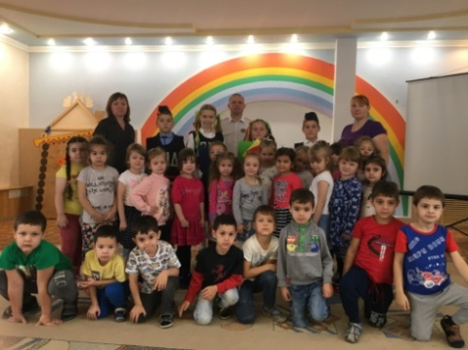 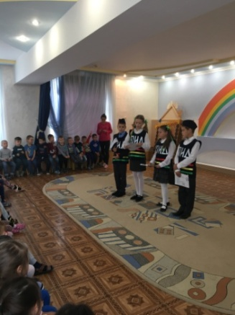 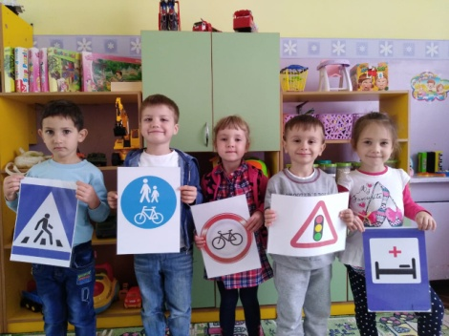

**26.09.2019 года для детей состоялся показ Георгиевского кукольного театра «Светофор и его друзья».**

**-В течение месяца дошкольники играли в сюжетно- ролевые игры «Дорога» с использование дорожных знаков, машин, костюмов, дорожной разметки на территории детского сада.**

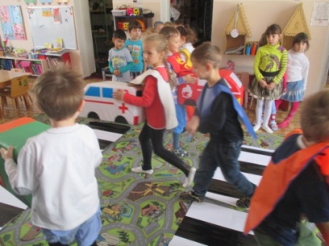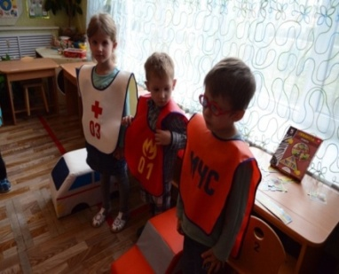 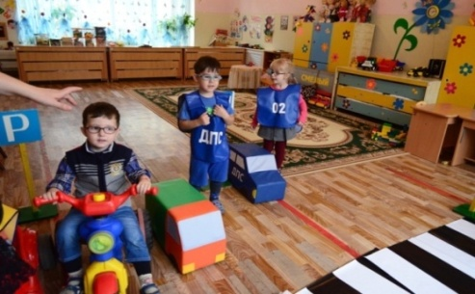

Анализируя работу по проведению **профилактической работы по ПДД**, можно сделать вывод, что благодаря систематизации мероприятий у родителей повысился уровень знаний о методах и приёмах ознакомления детей с правилами дорожного движения, **безопасности на улице**, а у детей сформировался фундамент знаний правил ПДД, **безопасности** и умение регулировать своё поведение в соответствии с различными чрезвычайными ситуациями.

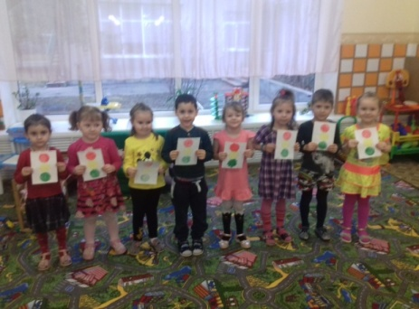 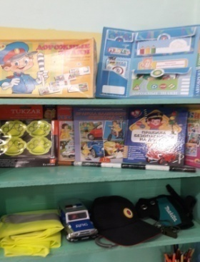 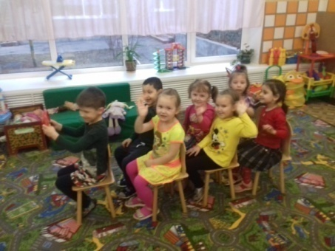

Проводилась работа по пожарной безопасности:

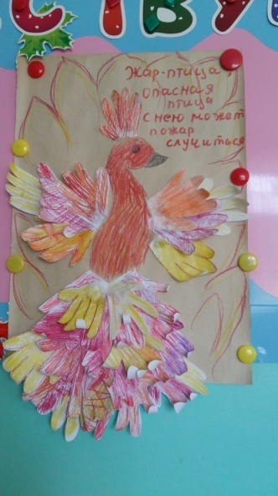-Беседы на темы: «Пожар в квартире», «Детские шалости с огнём», «Осторожно – электроприборы».

-Образовательная деятельность

Познавательное развитие «Спички - не игрушка, огонь не забава».

Изобразительная деятельность «Жар – птица- опасная птица» коллективная работа

-Чтение художественной литературы:

К. И Чуковский «Путаница», С. Маршак «Пожар», «Кошкин дом»,П.Голосов «Сказка о заячьем теремке и опасном коробке», Б.Житков «Дым», «Пожар»;  Загадывание загадок.

Чтение стихов Е.Харинская «Спичка – невеличка», О.Вациетис «Спички».

-Игровая деятельность:

-Дидактические игры «Можно нельзя», «Найди правильный ответ», «Сложи пожарника», «Чем тушат пожар».

Цель: Продолжать формировать положительное отношение к запретам взрослых, помочь детям запомнить предметы, опасные для жизни и здоровья, обогащать словарный запас слов.

-Сюжетно – ролевые игры:  «Пожарная тревога»

Цель: развивать координацию, быстроту реакции, умение быстро ориентироваться в пространстве, закрепить с детьми правила безопасности

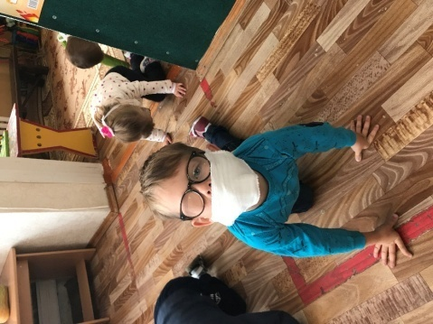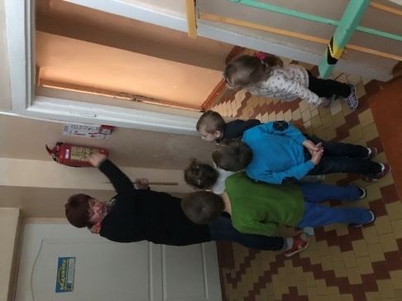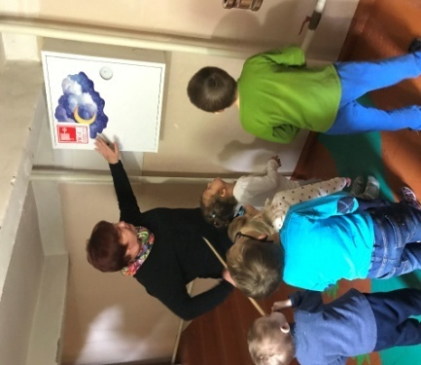

-Рассматривание альбома «Пожарная безопасность»

Просмотр мультфильма «Кошкин дом»

-Работа с родителями:

Печатная информация на тему: «Правило пожарной безопасности»,

Советы для родителей «Помогите детям запомнить правила пожарной безопасности».

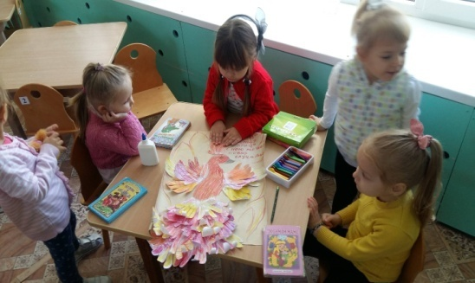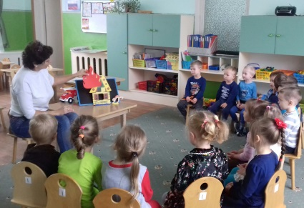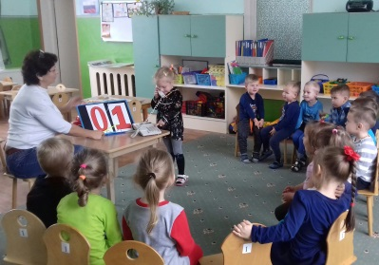

В целях недопущения совершения террористических актов в МБДОУ д/с №13 «Радуга»  г. Ессентуки были  проведены следующие мероприятия по  обеспечению  антитеррористической безопасности:

1.На начало года разработан, утвержден ПАСПОРТ БЕЗПАСНОСТИ МБДОУ детский сад № 13 «Радуга»

2. Изданы приказы:

-  «Об организации пропускного режима в ДОУ»;

-  «О назначение ответственных лиц за антитеррористическую и пожарную безопасность в ДОУ»;

- «О проведении тренировочных учений по эвакуации обучающихся и работников ДОУ при возникновении ЧС»;

- «Об усилении мер по обеспечении антитеррористической безопасности в МБДОУ д/с №13«Радуга» г. Ессентуки.

3. Обновлен стенд по ГО и ЧС.

4. По мере поступления информации обновляется папка «Антитеррористическая деятельность в ДОУ»

5. Проводится ответственными лицами ежедневный контроль за содержанием в надлежащем порядке здания, подвальных помещений, территории детского сада с отметкой в журналах осмотра помещений*.*

6. Постоянно находятся в рабочем состоянии эвакуационные пути   и  запасные  выходы  из  здания.

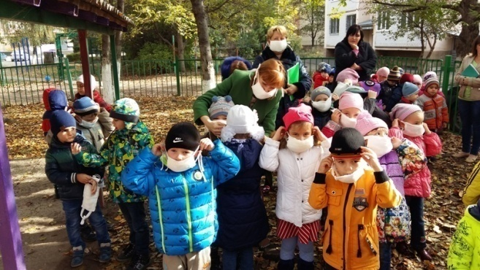7. Разработаны инструкции, памятки по антитеррору для сотрудников, родителей (Инструкция персоналу при обнаружении предмета, похожего на взрывное устройство, Инструкция персоналу при захвате террористами заложниками, Памятка дежурному администратору образовательного учреждения о первоочередных действиях при угрозе террористического акта или возникновении иныхнештатных ситуаций и другие).

8. Данные о посетителях фиксируются в Журнале регистрации посетителей.

Ведется Журнал регистрации автотранспорта.

9. Проведены НОД и беседы, просмотр мультфильмов с воспитанниками с целью обучению правилам поведения в чрезвычайных ситуациях и воспитанию бдительности.

10. Проведен инструктаж с педагогами и сотрудниками ДОУ по антитеррористической деятельности, по проявлению бдительности  к бесхозным предметам, наблюдательности к посторонним лицам в детском саду и регулированию поведения детей.

**Результаты по итогам проведенных мероприятий следующие:**

1. Дети получили и усвоили знания о правилах поведения на дороге, научились применять полученные знания о правилах дорожного движения в играх, инсценировках, в повседневной жизни.

2. Были объединены усилия педагогов и родителей в вопросе ознакомления детей с правилами дорожного движения, пожарной безопасности, безопасного поведения дома, их соблюдению в жизни; активно распространялись знания о ОБЖ среди родителей.